หน่วยการเรียนรู้ที่ 4 การเขียนโปรแกรมเบื้องต้น
แผนการจัดการเรียนรู้ที่ 10
เรื่อง การเขียนโปรแกรมโต้ตอบกับผู้ใช้



ชั้นประถมศึกษาปีที่ 4 เวลาเรียน 1 ชั่วโมง

มาตรฐานการเรียนรู้และตัวชี้วัด

มาตรฐานการเรียนรู้
มาตรฐาน ว 4.2 เข้าใจและใช้แนวคิดเชิงคำนวณในการแก้ปัญหาที่พบในชีวิตจริงอย่างเป็นขั้นตอน และเป็นระบบ ใช้เทคโนโลยีสารสนเทศและการสื่อสารในการเรียนรู้ การทำงาน และการแก้ปัญหาได้อย่างมีประสิทธิภาพ รู้เท่าทัน และมีจริยธรรม
ตัวชี้วัด
ว 4.2 ป.4/2 ออกแบบ และเขียนโปรแกรมอย่างง่าย โดยใช้ซอฟต์แวร์หรือสื่อ และตรวจหา
ข้อผิดพลาดและแก้ไข


จุดประสงค์การเรียนรู้
1. อธิบายการเขียนโปรแกรมโต้ตอบกับผู้ใช้ (K)
2. วิเคราะห์การเขียนอัลกอริทึมให้ตัวละครเคลื่อนที่โต้ตอบกับผู้ใช้ (P)
3. เขียนอัลกอริทึมแสดงการทำงานให้โปรแกรมโต้ตอบกับผู้ใช้ (P)
4. มีความใฝ่เรียนรู้และมุ่งมั่นในการเขียนโปรแกรม (A)


สาระการเรียนรู้

การเขียนโปรแกรมโต้ตอบกับผู้ใช้เป็นโปรแกรมที่มีการตอบสนอง เมื่อผู้ใช้กระทำการใด ๆ
โดยโปรแกรมจะนำข้อมูลมาประมวลผล แล้วทำตามเงื่อนไขที่กำหนดตามการเขียนอัลกอริทึม
แสดงการทำงานของโปรแกรม

สมรรถนะสำคัญของผู้เรียน

1. ความสามารถในการคิด
2. ความสามารถในการแก้ปัญหา
3. ความสามารถในการใช้เทคโนโลยี


คุณลักษณะอันพึงประสงค์

1. ใฝ่เรียนรู้
2. มุ่งมั่นในการทำงาน


คำถามสำคัญ

เมื่อนักเรียนพบปัญหาในการเขียนโปรแกรม จะมีวิธีการแก้ปัญหาอย่างไร


การจัดกิจกรรมการเรียนรู้


ขั้นสังเกต รวบรวมข้อมูล (Gathering)
• • • • • • • • • • • • • • • • •

1. นักเรียนร่วมกันสนทนาเกี่ยวกับการเขียนโปรแกรมโต้ตอบกับผู้ใช้ โดยตอบคำถาม ดังนี้
• การเขียนโปรแกรมโต้ตอบกับผู้ใช้คืออะไร (ตัวอย่างคำตอบ เป็นโปรแกรมที่ตอบสนองกับผู้ใช้เมื่อกระทำการใด ๆ เช่น กดคีย์บอร์ด คลิกเมาส์ โดยโปรแกรมจะต้องรับข้อมูลที่ผู้ใช้สั่งงานเข้ามา
แล้วประมวลผลทำตามเงื่อนไขที่กำหนด)
• ก่อนลงมือเขียนทำโปรแกรมจะต้องทำสิ่งใดก่อน เพื่อที่จะสั่งงานให้โปรแกรมทำตามคำสั่ง
(ตัวอย่างคำตอบ เขียนอัลกอริทึมแสดงการทำงานของโปรแกรมขึ้นมา)
2. นักเรียนร่วมกันฟังคำอธิบายเพิ่มเติมเกี่ยวกับการเขียนโปรแกรมโต้ตอบกับผู้ใช้ว่า ในการเขียนโปรแกรมจะต้องรับข้อมูลที่ผู้ใช้สั่งงานเข้ามา จากนั้นประมวลผล แล้วทำตามเงื่อนไขที่กำหนด
เช่น หากผู้ใช้ต้องการควบคุมตัวละครให้เคลื่อนที่ไปทางขวา หรือเคลื่อนที่ไปทางซ้าย เมื่อมีการกดคีย์บอร์ด นักเรียนจะเขียนอัลกอริทึมการทำงาน ดังตัวอย่าง
เริ่มต้น
1. ถ้ากดคีย์บอร์ดไปทางขวา
1.1 ให้ตัวละครเคลื่อนไปทางขวา
2. ถ้ากดคีย์บอร์ดไปทางซ้าย
2.1 ให้ตัวละครเคลื่อนไปทางซ้าย
จบ
เริ่มต้น
จบ

กดคีย์บอร์ดไปทางขวา ให้ตัวละคร เคลื่อนไปทางขวา

กดคีย์บอร์ดไปทางซ้าย ให้ตัวละคร เคลื่อนไปทางซ้าย

3. นักเรียนร่วมกันสังเกตหน้าโปรแกรม แล้วตอบคำถาม ดังนี้
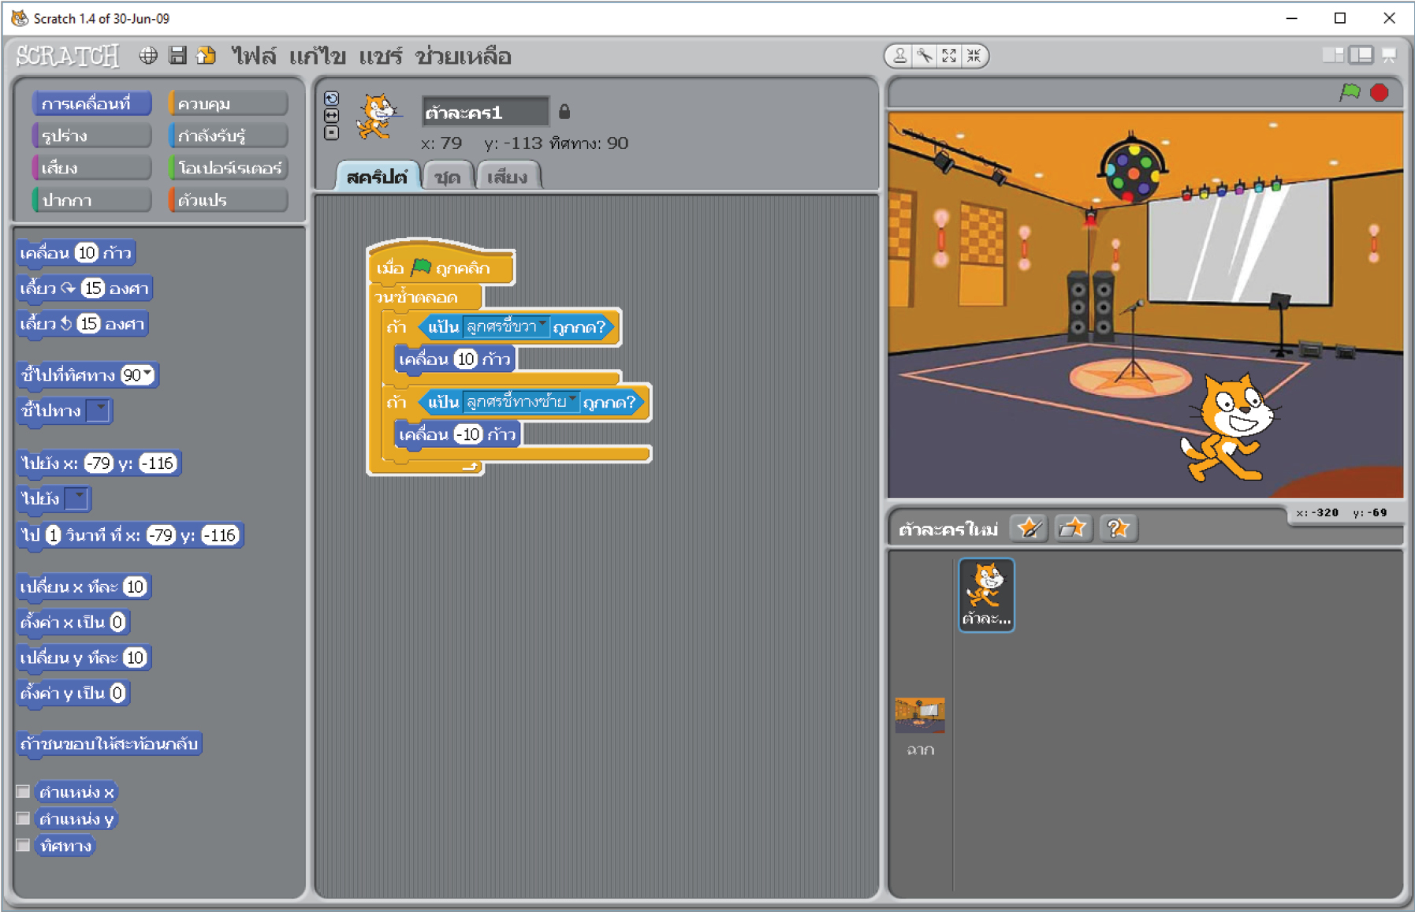

• ภาพนี้คือโปรแกรมอะไร (Scratch)
• ตัวละครหันไปทางไหน (ขวา)
• หากต้องการให้ตัวละครเคลื่อนที่ไปข้างหน้าได้หรือไม่ มีวิธีทำอย่างไร (ได้ ทำโดยกดลูกศรชี้ขวาบนคีย์บอร์ด)
• หากต้องการให้ตัวละครเคลื่อนที่ไปทางซ้ายได้หรือไม่ มีวิธีทำอย่างไร (ได้ ทำโดยกดลูกศรชี้ซ้ายบนคีย์บอร์ด)
4. นักเรียนร่วมกันศึกษาข้อมูลเกี่ยวกับการเขียนโปรแกรมโต้ตอบกับผู้ใช้ จากแหล่งการเรียนรู้ต่าง ๆ


ขั้นคิดวิเคราะห์และสรุปความรู้ (Processing)
• • • • • • • • • • • • • • • • • • • •

5. นักเรียนร่วมกันวิเคราะห์เกี่ยวกับการเขียนอัลกอริทึมให้ตัวละครเคลื่อนที่ในการเขียนโปรแกรมโต้ตอบกับผู้ใช้ และการแก้ข้อผิดพลาด โดยการเขียนอัลกอริทึมใหม่ให้โปรแกรมทำซ้ำ แล้วสรุปเป็นความคิดรวบยอด ดังนี้
เริ่มต้น
1. ถ้ากดคีย์บอร์ดไปทางขวา
1.1 ให้ตัวละครเคลื่อนไปทางขวา
2. ถ้ากดคีย์บอร์ดไปทางซ้าย
2.1 ให้ตัวละครเคลื่อนไปทางซ้าย
3. กลับไปทำข้อ 1
เริ่มต้น

กดคีย์บอร์ดไปทางขวา
กดคีย์บอร์ดไปทางซ้าย
เคลื่อนไป
ทางขวา
เคลื่อนไปทางซ้าย
ถูก
ไม่ถูก
ไม่ถูก
ถูก

6. นักเรียนแบ่งกลุ่มตามความเหมาะสม แต่ละกลุ่มร่วมกันวิเคราะห์แถบข้อความที่อยู่บนกระดาน ดังนี้
กดคีย์บอร์ดไปทางขวา ( →) กดคีย์บอร์ดขึ้นด้านบน (↑)
กดคีย์บอร์ดไปทางซ้าย (←) กดคีย์บอร์ดลงด้านล่าง (↓)
เริ่มต้น

7. นักเรียนแต่ละกลุ่มร่วมกันเขียนอัลกอริทึมใหม่ให้โปรแกรมทำซ้ำ ตรวจสอบการกดคีย์บอร์ดตลอดการทำงานของโปรแกรมให้ตัวละครเคลื่อนที่ตามหมายเลขในแถบข้อความ ดังตัวอย่าง
เริ่มต้น

กดคีย์บอร์ดไปทางขวา
ถูก
เคลื่อนไป
ทางขวา
ไม่ถูก
กดคีย์บอร์ดไปทางซ้าย
กดคีย์บอร์ดลงด้านล่าง
กดคีย์บอร์ดขึ้นด้านบน
ถูก
เคลื่อนไป
ด้านบน
ไม่ถูก

ถูก
เคลื่อนไป
ทางซ้าย
ไม่ถูก

ถูก
เคลื่อนลง
ด้านล่าง
ไม่ถูก
8. นักเรียนแต่ละกลุ่มร่วมกันอภิปรายสรุปการเขียนอัลกอริทึมใหม่ให้โปรแกรมทำซ้ำ ตรวจสอบการกดคีย์บอร์ดตลอดการทำงานของโปรแกรม พร้อมตรวจสอบความถูกต้อง
9. นักเรียนร่วมกันเปรียบเทียบการเขียนโปรแกรมด้วย Scratch ให้ตัวละครเล่าเรื่องกับให้ตัวละครโต้ตอบกับผู้ใช้ เขียนลงในแผนภาพความคิด ดังตัวอย่าง

การเขียนโปรแกรม
ด้วย Scratch ให้ตัวละครเล่าเรื่อง
การเขียนโปรแกรมด้วย Scratch
ให้ตัวละครโต้ตอบกับผู้ใช้
ความ
เหมือน

การวางลำดับขั้นตอนและควบคุม
ด้วยคำสั่งให้ตัวละครเล่าเรื่องตาม
ที่กำหนด โดยการลากบล็อกคำสั่ง
มาวางบนพื้นที่สคริปต์และเสียง
การวางลำดับขั้นตอนและควบคุม
ด้วยคำสั่งให้ตัวละครโต้ตอบกับผู้ใช้โดยการควบคุมให้ตัวละครเคลื่อนที่
เป็นการเขียนโปรแกรม
ตามขั้นตอนเพื่อสั่งให้
ตัวละครทำงาน

10. นักเรียนร่วมกันวิเคราะห์และแสดงความคิดเห็น โดยตอบคำถามกระตุ้นความคิด ดังนี้
• เมื่อนักเรียนพบปัญหาในการเขียนโปรแกรม จะมีวิธีการแก้ปัญหาอย่างไร (ตัวอย่างคำตอบ ตรวจสอบข้อผิดพลาดและแก้ไข โดยการเขียนอัลกอริทึมใหม่ เพื่อให้โปรแกรมทำงาน)
11. นักเรียนร่วมกันสรุปความคิดรวบยอดเกี่ยวกับการเขียนโปรแกรมโต้ตอบกับผู้ใช้ ดังนี้
การเขียนโปรแกรมโต้ตอบกับผู้ใช้เป็นโปรแกรมที่มีการตอบสนอง เมื่อผู้ใช้กระทำการใด ๆ
โดยโปรแกรมจะนำข้อมูลมาประมวลผล แล้วทำตามเงื่อนไขที่กำหนดตามการเขียนอัลกอริทึม แสดงการทำงานของโปรแกรม

สื่อการเรียนรู้/แหล่งการเรียนรู้

1. หนังสือเรียน รายวิชาพื้นฐาน วิทยาศาสตร์ เทคโนโลยี (วิทยาการคำนวณ) ชั้นประถมศึกษาปีที่ 4
ของสถาบันพัฒนาคุณภาพวิชาการ (พว.)
2. โปรแกรม Scratch
3. อัลกอริทึมแสดงการทำงานของโปรแกรม
4. แถบข้อความ
5. แหล่งการเรียนรู้ทั้งภายในและภายนอกโรงเรียน

การประเมินการเรียนรู้

1. ประเมินความรู้ เรื่อง การเขียนโปรแกรมโต้ตอบกับผู้ใช้ (K) ด้วยแบบทดสอบ
2. ประเมินกระบวนการทำงานกลุ่ม (P) ด้วยแบบประเมิน
3. ประเมินคุณลักษณะอันพึงประสงค์ ด้านใฝ่เรียนรู้ มุ่งมั่นในการทำงาน (A) ด้วยแบบประเมิน


แบบประเมินตามสภาพจริง (Rubrics)

แบบประเมินกระบวนการทำงานกลุ่ม
รายการการประเมิน | ระดับคุณภาพ
รายการการประเมิน | 4 | 3 | 2 | 1
กระบวนการ  ทำงานกลุ่ม | มีการกำหนดบทบาท  สมาชิกชัดเจน  และมีการชี้แจงเป้าหมาย  การทำงาน  มีการปฏิบัติงานร่วมกัน  อย่างร่วมมือร่วมใจ  พร้อมกับการประเมินเป็นระยะ ๆ | มีการกำหนดบทบาท  สมาชิกชัดเจน  มีการชี้แจงเป้าหมาย  อย่างชัดเจนและปฏิบัติงานร่วมกัน  แต่ไม่มีการประเมิน  เป็นระยะ ๆ | มีการกำหนดบทบาท  เฉพาะหัวหน้า  ไม่มีการชี้แจงเป้าหมาย  อย่างชัดเจน  ปฏิบัติงานร่วมกัน  ไม่ครบทุกคน | ไม่มีการกำหนด  บทบาทสมาชิก  และไม่มีการชี้แจงเป้าหมาย สมาชิก  ต่างคนต่างทำงาน

ข้อเสนอแนะของผู้บริหารสถานศึกษา

ลงชื่อ
( )
ตำแหน่ง

บันทึกหลังการสอน

ผลการจัดการเรียนการสอน

ปัญหา/อุปสรรค

แนวทางแก้ไข

ครูผู้สอน
( )
วันที่บันทึก

